ПРОТОКОЛ

заседания антинаркотической комиссии городского поселения Рощинский

муниципального района Волжский Самарской области
от 26 марта 2020 г. № 1
ПРЕДСЕДАТЕЛЬСТВОВАЛ
Глава городского поселения Рощинский Деникин С.В.
Члены комиссии:
В.Н.Горбаченко
Я.С.Подкорытова
О.И.Рубина

- Информацию начальника отдела молодежной политики МКУ «Управление культуры и молодежной политики Администрации муниципального района Волжский Самарской области» О.И.Баталовой и ответственного секретаря Комиссии по делам несовершеннолетних при Администрации муниципального района Волжский Самарской области Н.А.Посмиченко, принять к сведению.
- Информацию Пузикова М.Г. - начальника отделения по контролю за оборотом наркотиков ОМВД России по Волжскому району Самарской области, принять к сведению.
- В период произрастания наркосодержащих растений, организовать и провести рейдовые мероприятия по выявлению мест произрастания дикорастущих и незаконных посевов наркосодержащих растений на территории поселений. Информацию о результатах данной работы предоставлять в адрес Антинаркотиче- ской комиссии муниципального района Волжский Самарской области;
Срок: ежемесячно, в период произрастания наркосодержащих растений.
- В случае выявления фактов употребления и распространения наркотических средств, а также фактов притоносодержания, незамедлительно направлять информацию в адрес Отдела МВД России по Волжскому району Самарской области (Фомин).
Срок: постоянно.
- В целях предотвращения случаев реализации алкогольной продукции, несовершеннолетним провести с представителями торговых объектов, предпри-
нимателями, реализующими алкогольную и спиртосодержащую продукцию, разъяснительную работу о недопустимости продажи спиртных напитков, лицам не достигшим 18-летнего возраста.
- В целях предотвращения случаев реализации несовершеннолетним электронных систем доставки никотина, жидкостей для электронных систем доставки никотина, некурительной никотиносодержащей продукции провести с представителями торговых объектов, предпринимателями, реализующими данные виды продукции разъяснительную работу об ограничении розничной продажи данной продукции несовершеннолетним.
- Провести рейды по выявлению и уничтожению дикорастущих наркосодержащих растений на территории поселения.
Срок: с 01 июля по 30 сентября 2020 г.
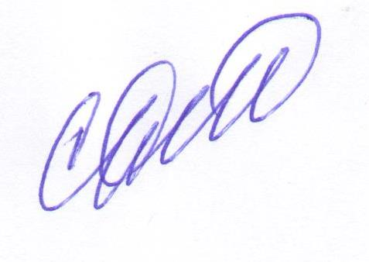
Глава
городского поселения Рощинский Деникин С.В.

